

ACTIVIDADES: RELACIONAR DECIMALES CON FRACCIONES

Ejercicio 1) Transformar fracciones en números decimales

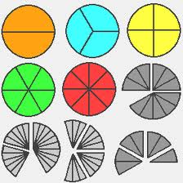
- Identifica cada una de las fracciones con su número decimal equivalente.

= = =

- Suma las fracciones y sus números decimales equivalentes.

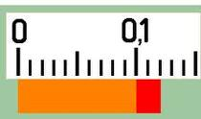
Fracción | Número Decimal |  | Fracción | Número Decimal
$\frac{1}{\text{10}}$+ $\frac{1}{\text{10}}$ = |  |  | + $\frac{1}{\text{10}}$ =
+ = |  |  | + =
$\frac{7}{1\text{.}\text{000}}$+ $\frac{\text{89}}{1\text{.}\text{000}}$ = |  |  | $\frac{\text{385}}{1\text{.}\text{000}}$ + $\frac{\text{274}}{1\text{.}\text{000}}$ =
+ $\frac{6}{\text{100}}$= |  |  | $\frac{\text{23}}{\text{100}}$ + $\frac{\text{31}}{\text{100}}$ =

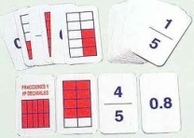
Ejercicio 2) Transformar fracciones en números decimales

a) Amplifica o simplifica al denominador 10 y transforma la fracción en un número decimal.

= = $\frac{3}{5}$ = = $\frac{\text{68}}{\text{40}}$ = =

b) Amplifica o simplifica al denominador 100 y transforma la fracción en un número decimal.
0,75

$\frac{\text{19}}{\text{20}}$ = = $\frac{\text{21}}{\text{25}}$ = = $\frac{\text{326}}{\text{200}}$ = =
$\frac{1}{4}$ = = $\frac{\text{91}}{\text{50}}$ = = $\frac{\text{420}}{\text{300}}$ = =

- Amplifica o simplifica al denominador 1.000 y transforma la fracción en un número decimal.

$\frac{\text{13}}{\text{40}}$ = = $\frac{\text{71}}{\text{25}}$= = $\frac{\text{289}}{\text{250}}$ = =

$\frac{\text{143}}{\text{200}}$= = $\frac{9}{\text{500}}$= = $\frac{\text{503}}{\text{125}}$ = =

Ejercicio 3) Transformar en números decimales y ponerlos en la tabla

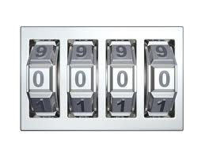
a) $\frac{\text{13}}{\text{25}}$ = = b) = =

c) $\frac{\text{115}}{\text{250}}$ = = d) $\frac{\text{93}}{\text{40}}$ = =

e) $\frac{\text{721}}{\text{500}}$ = = f) $\frac{\text{119}}{\text{20}}$ = =

g) $\frac{\text{435}}{\text{125}}$= = h) $\frac{\text{337}}{\text{200}}$ = =

i) = = j) = =

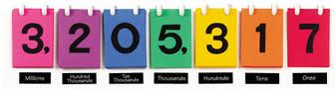

Ejercicio 4) Números decimales en la recta numérica
Mira la recta numérica. Hay marcas que no tienen número como referente. Las posiciones de estas marcas se refieren solamente a la mitad, a un cuarto o a tres cuartos del espacio entre dos números. Identifica los números decimales en forma aproximada y transfórmalos en fracciones no reducibles. En este caso puede haber muchas respuestas correctas distintas.

A = = B = = C = =

D = = E = = F = =

G = = H = = I = =

J = = K = = L = =

B
C
A

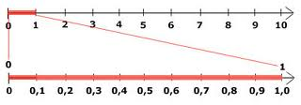
L
K
J
E

G
D
H
F
I

Elaborado por: Hans Dieter Sacher

Corregido por: Ministerio de Educación de Chile.

